Bra bränsle – fokus mellanmål
Tillsammans i gruppen läser ni igenom instruktionerna nedan samt exemplen på de olika energikällorna. Låt sedan det här bladet finnas tillgänglig på lämplig plats under övningen.

Din uppgift är nu att hitta på bra mellanmål som du kan äta efter skolan, före och efter träning eller ta med ut på tävling. Ett bra mellanmål bör ge energi i form av bra kolhydratkällor, protein och också en del näring. Försök att ha med något från de tre delarna nedan i varje mellanmål. Kanske kommer du också på bra alternativ som skulle kunna finnas vid fika i klubbstugan eller i serveringar och kiosker på tävlingar och idrottsarenor?

Exempel på kolhydratkällor:
Bröd
Müsli
Flingor
Havregryn
Frukt

Proteinkällor som passar till mellanmål hittar vi i exempelvis
Mjölk
Yoghurt
Ägg
Pålägg
Keso och kvarg
Vegetabiliska alternativ som mjölk och yoghurt av havre eller soja

Mycket näring hittar vi i Frukt, grönsaker och bär.

Svarsformulär
Ungdomarna får vars ett utskrivet svarsformulär att ta med sig under tipsrundan.

- Livsmedel:
Mellanmål:
Mellanmål:

- Livsmedel:
Mellanmål:
Mellanmål:

- Livsmedel:
Mellanmål:
Mellanmål:

- Livsmedel:
Mellanmål:
Mellanmål:

- Livsmedel:
Mellanmål:
Mellanmål:

- Livsmedel:
Mellanmål:
Mellanmål:

- Livsmedel:
Mellanmål:
Mellanmål:

- Livsmedel:
Mellanmål:
Mellanmål:

- Livsmedel:
Mellanmål:
Mellanmål:

- Livsmedel:
Mellanmål:
Mellanmål:

Livsmedelslappar
Klipp isär alla livsmedelslappar så att det står ett ord på varje lapp. Häng ut lapparna som en tipsrunda.
Havregryn  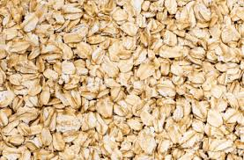 | Banan  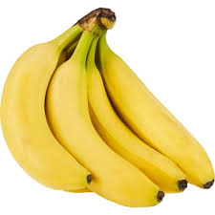
Äpple  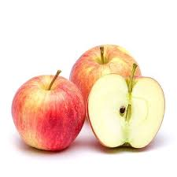 | Frysta bär  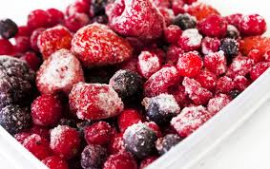
Yoghurt  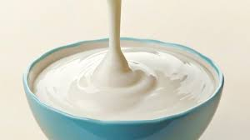 | Ägg  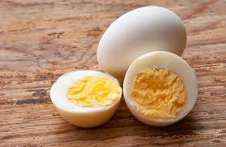
Mjölk  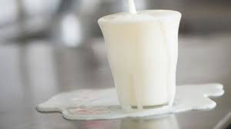 | Grovt bröd  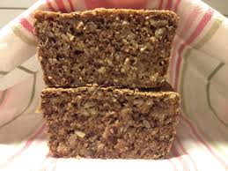
Müsli  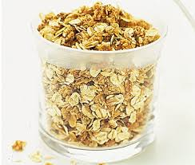 | Tunnbröd  